Faire pousser des légumes au plafond et sur les murs
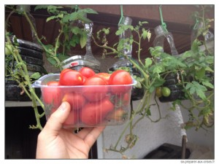
inShare

Quand j’ai commencé à me passionner pour le jardinage il y a 6 mois, je suis tombé sur une magnifique série de photos de pot pour faire pousser des plantes la tête à l’envers. Le nom est Skyplanter.
En temps de crise, je ne peux absolument pas conseiller ce genre de pot. J’ai vu des prix de l’ordre de 35 euros, plus les frais d’envois. Du délire complet. Comme si c’était un pot en or !
Alors j’ai eu l’idée de faire quelque chose du même genre, mais beaucoup moins cher. Ou gratuit, tant qu’à faire.
Ma poubelle contenait une bouteille en plastique de 5 litres. Ca m’a semblé le volume idéal pour un premier essai…

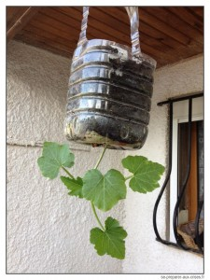
Bouteille en plastique sauvée de la poubelle, zéro centime.
Terreau, environ trois ou quatre centimes.
Graine de courgette, environ deux centimes.
La plante a l’air d’adorer.
Pourtant c’est des centaines de fois moins cher que le joli pot à l’envers.
La première chose que je retiens c’est que les plantes n’ont aucun goût en matière de mode. C’est clair.

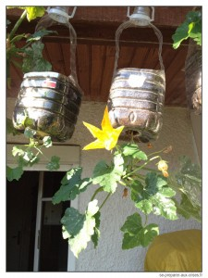
Ca semblait extrêmement prometteur au départ. J’ai eu une petite récolte de courgettes très vite. En faisant pousser des légumes là où il n’aurait normalement jamais du y en avoir, au plafond.
J’étais trop fier de moi.
… sauf que ça a tourné très vite au carnage.
L’eau d’arrosage en coulant sur la tige, a recouvert toutes les plantes d’un champignon blanc en une seule journée.
Les courgettes plantées à l’endroit (qui me permettaient de comparer les deux types de cultures) ont toutes eu le même problème deux semaines plus tard.
J’en ai gardé quelques unes pour voir l’évolution tout l’été. Il n’y a eu plus qu’une seule courgette, immangeable.
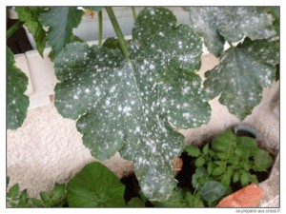
Oïdium, ou "la maladie du blanc", rapidement très contagieuse
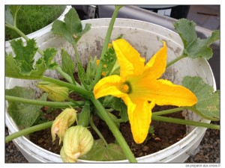
Quelques plantes à l'endroit pour pouvoir comparer le résultat
Les premiers pots étaient un demi échec.
Voilà ce que j’avais fait, et qu’il ne faut pas faire :
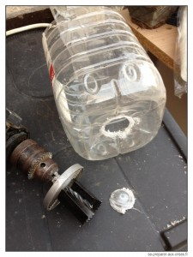
Le plastique du fond est très solide. Au lieu de forcer avec un couteau, j'ai simplement utilisé une perceuse avec une scie cloche pour percer vite toutes les bouteilles
Le trou était sous la bouteille. Donc toute l’eau boueuse coulait immédiatement sur la plante.
Pour les suivants j’ai fait un trou sur le côté. Le plastique est replié sur lui-même pour ne pas faire une surface coupante en contact avec la tige.
L’eau coule encore un petit peu sur les tiges, mais énormément moins. Le système doit quand même encore être amélioré.

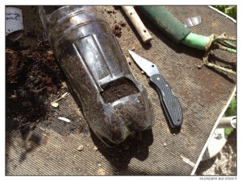
Nouvelle tentative en perçant différemment pour réduire l'écoulement sur la tige des plantes
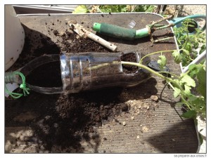
Le plastique est replié en arrondi pour protéger la tige des bords coupants
Une autre erreur a été d’enlever la moitié de la bouteille en découpant. J’aurais du couper beaucoup plus haut. Au lieu de contenir plus de quatre litres de terre, les bouteilles n’en contenaient que 2.
Ca séchait très vite avec la canicule. Il fallait arroser tous les jours. Cet été chez moi, il n’a plus que deux demies journées (seulement quelques gouttes) en trois mois, après déjà deux ans et demi de sécheresse.
La première récolte a poussé avec un “cul-noir”. C’est un signe de très fort manque d’eau.
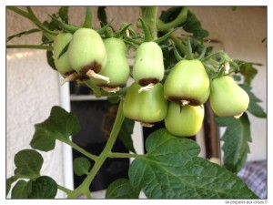
L'effet de la sécheresse sur les tomates
Donc il vaut mieux découper les bouteilles le plus haut possible pour y mettre le terreau, pour la fenêtre d’arrosage, pour qu’elles puissent contenir un maximum de terre, donc d’humidité.
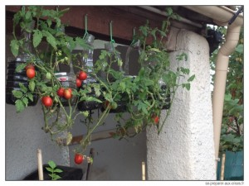
Une production qui n'aurait jamais dû exister : au plafond
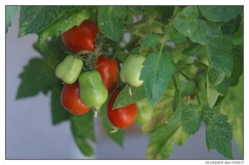
La production se renouvelle en permanence pendant des mois. C'est décoratif en plus d'être utile.
Le bilan :
Pour ma première année de jardinage, j’ai planté une trentaine de pieds de tomates, de 4 espèces différentes.
A peu près un tiers en pleine terre, à peu prêt un tiers en pot à l’endroit, à peu près un tiers en bouteilles suspendues.
Celles en bouteilles ont commencé à donner des fleurs puis des fruits mûrs deux semaines avant toutes les autres. Je suppose que la température ou le manque d’eau à l’intérieur d’un très petit pot accélère énormément la maturation.
Mais j’ai du jeter la première récolte, car elle manquait d’eau. Ca m’a permis de rectifier le tir pour toutes les plantes.
A vue d’oeil, les plantes suspendues ont donné environ seulement un tiers de la production normale des autres tomates en pleine terre ou en pot à l’endroit.
Seulement, je trouve que c’est déjà une belle victoire, parce que faire pousser des tomates au plafond ou sur un mur… elles n’auraient jamais du exister.
L’année prochaine, je mettrai deux ou trois plants dans chaque bouteille.
Epuiser la terre n’est pas un problème. La saison suivante, elle sera mélangée à du terreau, avec les tiges de tomates mortes, et réutilisée pour une autre culture.
Une petite récolte en qualité bio
Pendant trois mois j’ai eu des tomates dans la cuisine à absolument tous les repas.
Le système n’est pas parfait. Rien de ce qui est en dessous ne doit craindre l’humidité, les gouttes. Donc il ne faut pas mettre de plants de courgettes, de potiron, de melon, en dessous par exemple. Et surtout pas votre collection de bandes dessinées.
… mais l’idée marche plutôt bien.
Je crois que lors du crash de l’euro, bientôt, ça va copieusement améliorer l’ordinaire de ceux qui auront lu cette page.

Alexandre
Se-Preparer-Aux-Crises.fr

